Отчет по лабораторной работе №4

Приложение предназначено для отображения растеризованного отрезка по заданным координатам на экране следующими алгоритмами:

* Пошаговый алгоритм
* Алгоритм ЦДА
* Алгоритм Брезенхема
* Алгоритм Брезенхема для окружности
* Алгоритм Кастла-Питвея
* Визуализация сглаженных линий

Для написания данного приложения была использована библиотека QCustomPlot, основным назначением которой является построение графиков. Для перемещения по плоскости координат необходимо использовать мышку: ЛКМ – перемещение, колесико – масштабирование.

При выборе какого-либо алгоритма растеризации, появляется возможность изменять параметры, которые будут задавать кривую. По умолчанию данная возможность отсутствует.

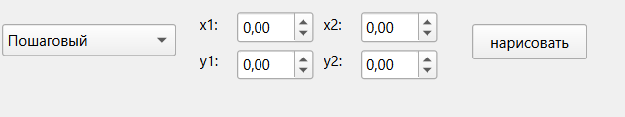

При выборе алгортма Кастла-Питвея после растеризации кривой, появляется строка, которая описывает процесс растеризации.